まちセミ・IZUMI2021　ボランティア参加申込書

11月3日（水・祝）午前9時～午後4時　（和泉市立北池田中学校）

詳細は、ボランティア説明会を開催し、ご案内します（10/9頃）

**10月9日（土）までにＦＡＸ、またはメールでご提出ください。**

|  |  |  |  |
| --- | --- | --- | --- |
| **お名前** |  | **電話番号** |  |
| **メール** | 連絡の迅速化のため、できるだけご記入ください。 | | |
| **活動時間** | 8時～16時の間で希望があればご記入ください。 | | |
| **活動内容** | 希望があればご記入ください。 | | |

まちセミ・IZUMIのボランティアは

イベントに参加しながらできるボランティア

例えば．．．１時間目はセンセイ

午後からボランティア

空いてる時間は生徒になって授業を受ける

それがまちセミ・IZUMIのボランティアです！

**ぜひ、みんなで一緒にイベントを盛り上げましょう！**

**■活動時間の参考**

準備　8：00～

朝礼　9：00～

1時間目 　 9：30～10：20

2時間目　 10：35～11：25

3時間目　 11：40～12：30

お昼休み　 12：30～13：50

4時間目　 13：50～14：40

5時間目　 14：55～15：45

掃除　15：45～

**■活動内容の参考**



**1.総合案内**

**6.道 案 内**





**2.センセイ受付**

**3.フロア案内**

**5.駐輪場整理**



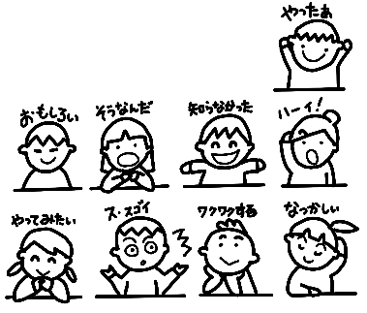

**4.聴講ボランティア**



**その他、広報・記録・ITサポートなど特技を生かしたボランティアも大歓迎**

**まちセミ・IZUMI 実行委員会 (代表：新田　良子 nitta yoshiko)**

**TEL 080-5701-5492 FAX 0725-44-4412　Mail　machisemii@gmail.com**

※新型コロナウイルス感染拡大防止のため中止になる場合があります。